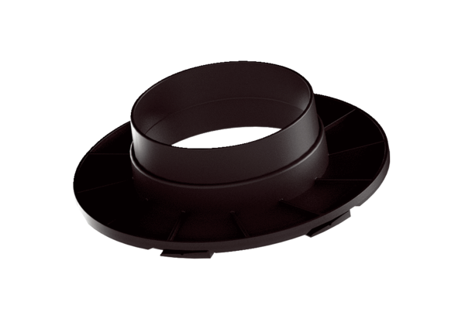Raccord de transition MA-AÜ125Unité de conditionnement : 1 pièceGamme: K
Numéro de référence : 0059.2140Fabricant : MAICO

